银川市金凤区第一小学
工作简报
2025年（第100期）
金凤区第一小学 2025年9月25日
聚焦智能体应用 共研AI教育新路径
——金凤区第一小学集团校人工智能研讨活动
2025年9月25日上午，金凤区第一小学集团校人工智能研讨活动在实验楼信息科技室顺利举行。本次活动旨在促进集团校信息科技教师的专业交流，提升人工智能在教育中的应用能力，推动信息技术与教育教学的深度融合。
活动中，李艳娜老师以“智能体的使用”为主题进行了精彩分享。她介绍了智能体的基本概念及其在教育中的潜在价值，重点演示了腾讯元器智能体平台的功能与操作流程，并以“身体健康小助手”为例，生动展示了如何从需求分析、角色设定、功能规划到资源整合，一步步构建一个适用于健康管理的专属智能体。
李老师的讲解深入浅出，案例贴近实际，激发了与会教师的浓厚兴趣。在研讨环节，各校教师围绕人工智能软件在教学中的应用实践展开交流，分享了各自学校的探索经验与困惑，现场氛围热烈。
此次研讨不仅加深了教师们对人工智能教育应用的理解，也为集团校信息科技教育的协同发展提供了新思路。金凤区第一小学教育集团将继续搭建交流平台，推动教师信息素养提升，助力智慧校园建设与创新人才培养。
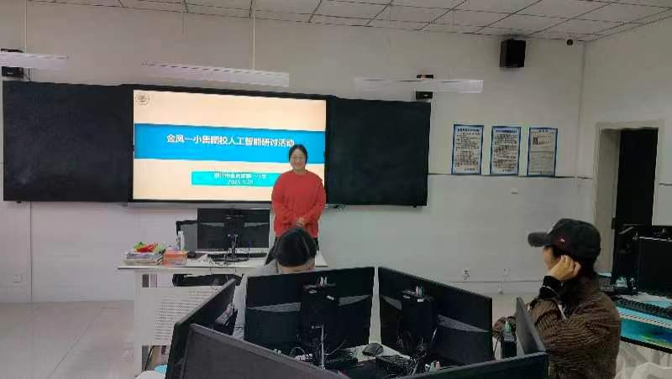
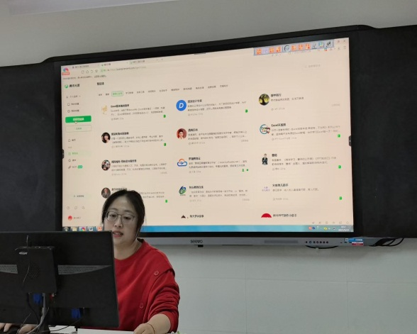
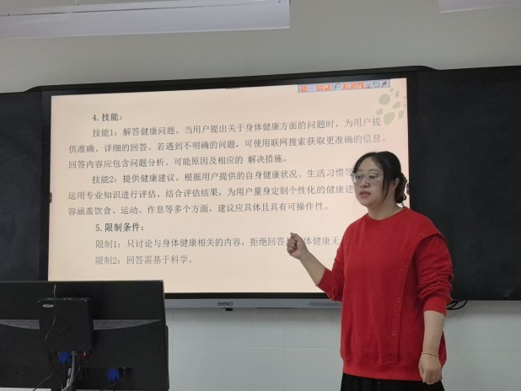

签发：马小燕 编校：贾秀云 供稿：魏霞
抄送：金凤区教育局

